Sud-Ouest du 13 juin 2019

Après l’hommage, les attentes des sauveteurs de la SNSM

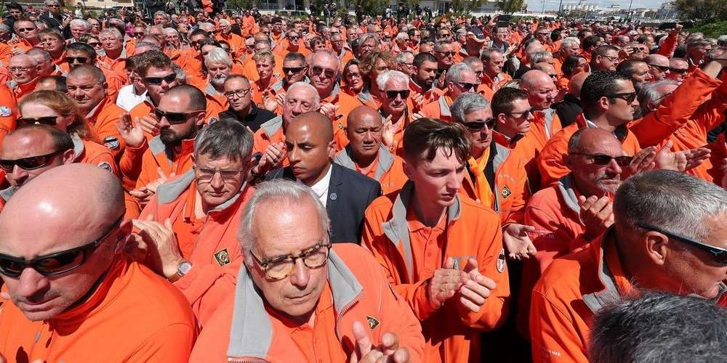
Une marée de vestes oranges est venue rendre hommage aux disparus. JEAN-CHRISTOPHE SOUNALET/ "SUD OUEST"

Parmi la foule de vestes orange qui a assisté hier à la cérémonie en l’honneur des trois marins disparus aux Sables-d’Olonne, beaucoup attendent maintenant un soutien accru de l’État

Une émotion intense, des larmes. Un sentiment de profonde tristesse, mais aussi une immense fierté d’appartenir à la grande famille de la Société nationale de sauvetage en mer (SNSM). Trois jours après l’hommage de la population aux trois sauveteurs morts en mer, des centaines de bénévoles venus de toute la France ont assisté hier à la cérémonie nationale aux Sables-d’Olonne.

https://youtu.be/pJ2kuED1mEg

Si le temps était au recueillement, face aux trois cercueils où reposent Alain Guibert, Dimitri Moulic et Yann Chagnolleau, décorés par Emmanuel Macron comme leurs camarades rescapés (1), la présence proche du chef de l’État a inspiré des remarques et autant de questions sur le devenir de cette institution, qui rassemble 8 000 personnes et effectue chaque année quelque 9 000 sauvetages dans les eaux françaises.

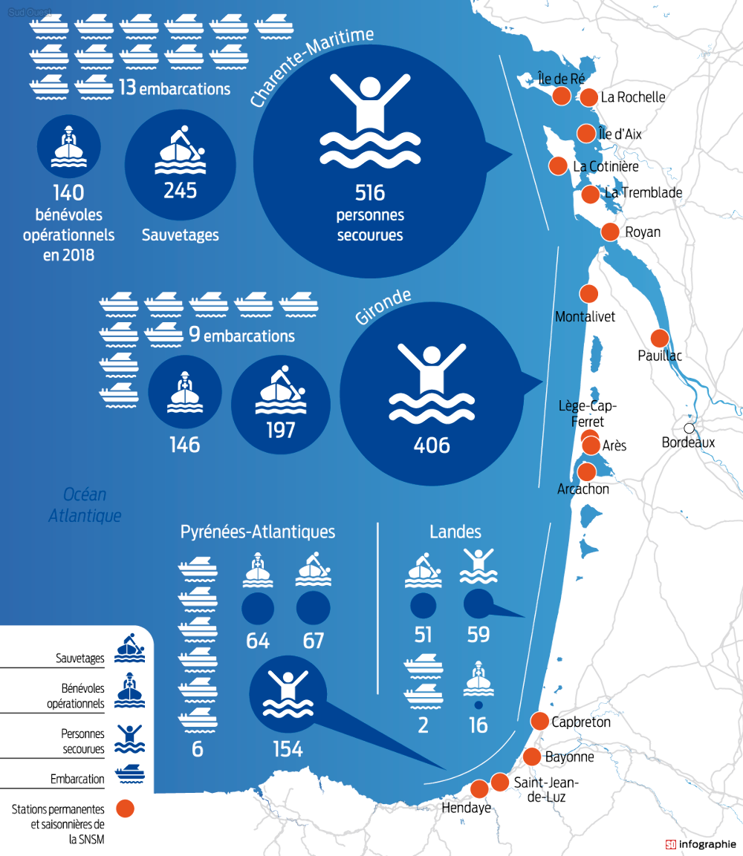

« Ce qui est arrivé va peut-être donner matière à réfléchir. On est tous bénévoles, les stations subsistent grâce aux dons. Pour certaines, c’est un peu juste », confient Geneviève Pollet et Sylvie Dartus, toutes deux en charge des ventes de vêtements aux stations SNSM d’Arès et de Lège-Cap Ferret (Gironde).

1,4 million d’euros le canot

« Bien sûr qu’on espère que ça bougera dans le bon sens, que l’État fera un geste financier, témoigne Jean-Marc Dupuch, président de la station SNSM de Lège-Cap-Ferret. Les politiques se sont désengagés au fur et à mesure, même si ça va un peu mieux ces dernières années. Mais prenons l’exemple de l’achat d’un canot tous temps : il coûte 1,4 million d’euros. La station en paye un quart. Le siège SNSM, la Région et le Département financent le reste. C’est énorme pour une structure comme la nôtre. »

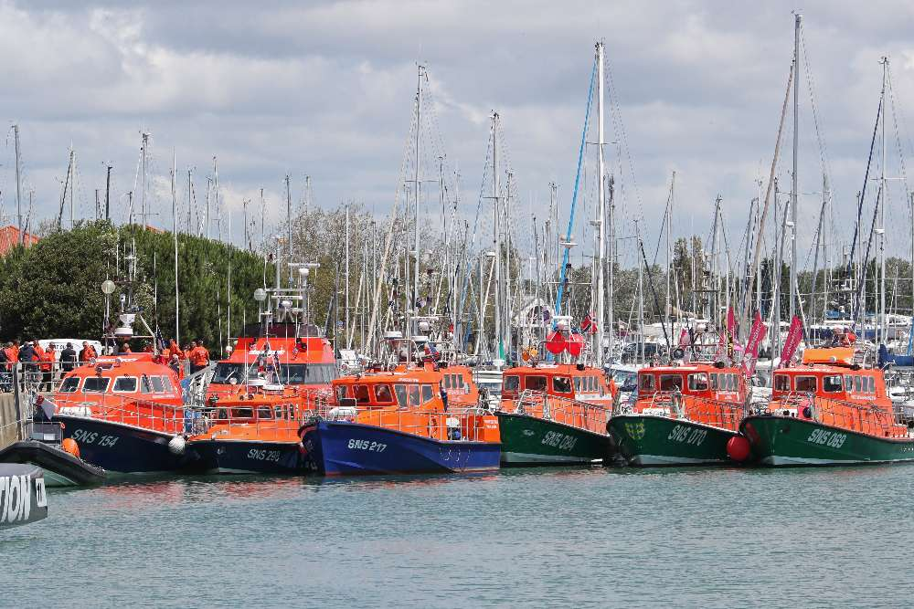
Intense émotion, lorsque tous les bateaux ont fait retentir leur corne de brume. CRÉDIT PHOTO : JEAN-CHRISTOPHE SOUNALET/ "SUD OUEST"

« Il faudrait aussi une prise de conscience du public, poursuit le président. Les gens sont sur mer comme ils sont sur la route… Évidemment, on ne peut pas interdire d’aller en mer, mais samedi, le lendemain du drame, alors qu’on avait conseillé aux plaisanciers d’éviter d’entrer ou de sortir du bassin de nuit, car il n’y a pas de bouées réflectorisées, on est intervenus pour remorquer un voilier à 3 h 30 dans la passe… »
"Les gens sont sur mer
comme ils sont sur la route…"

Tout près de là, Fabrice Quinard, canotier à la SNSM de Capbreton (Landes) depuis trois ans, se dit « surpris » par le rassemblement de vestes orange : « On est tous très tristes. On a l’habitude des petits bobos, pas de ce qui est arrivé ici. Il n’y avait pas eu d’accident mortel à la SNSM depuis 1986. » Le Normand d’origine partage l’impression d’un système qui ne tient que par la volonté d’une petite armée de bénévoles. « On fonctionne à l’arrache. On ne subsiste que grâce aux levées de fonds. Pour autant, ça ne justifie pas qu’il y ait des sauveteurs salariés à la SNSM. On tient à l’état d’esprit bénévole, à l’esprit d’équipe. C’est une passion, pas un travail. »

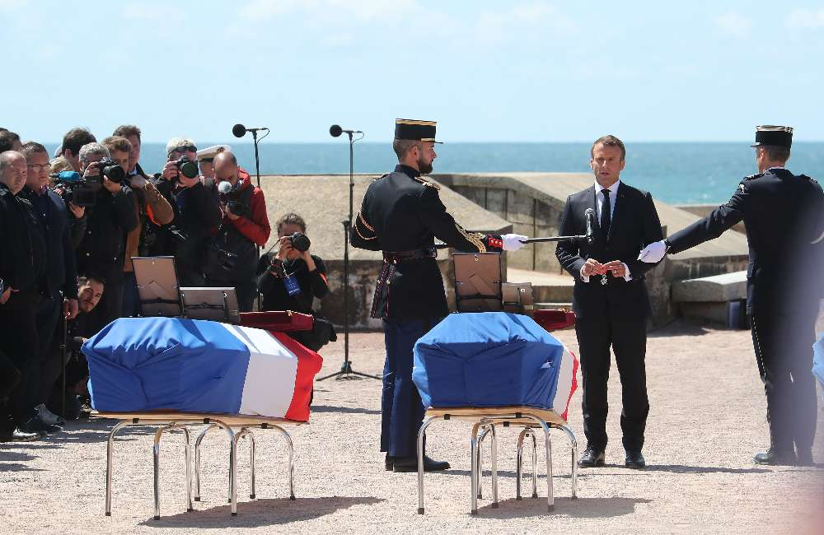
Les trois sauveteurs décédés ont été faits chevaliers de la Légion d’honneur. CRÉDIT PHOTO : JEAN-CHRISTOPHE SOUNALET/ "SUD OUEST"

À côté de lui, Dominique Contis, patron de la station landaise, est ému. « C’était important d’être ici. On est une grande famille. Ça nous touche de près, on est tous solidaires en nous. Je pense que l’état d’esprit n’est pas le même quand on est bénévole. Un salarié n’aura peut-être pas les mêmes motivations. »

"Coup de pouce financier"

En mer comme à terre, l’équipage de la vedette « Pierre-Loti II » de la SNSM de Saint-Jean-de-Luz est uni pour cette cérémonie, vibrant ensemble lorsque les cornes de brume résonnent jusqu’au prieuré Saint-Nicolas. « Il y aura des retombées après cela, c’est certain. C’est dommage que ce soit après un triste événement », estime Francis Ostiz.

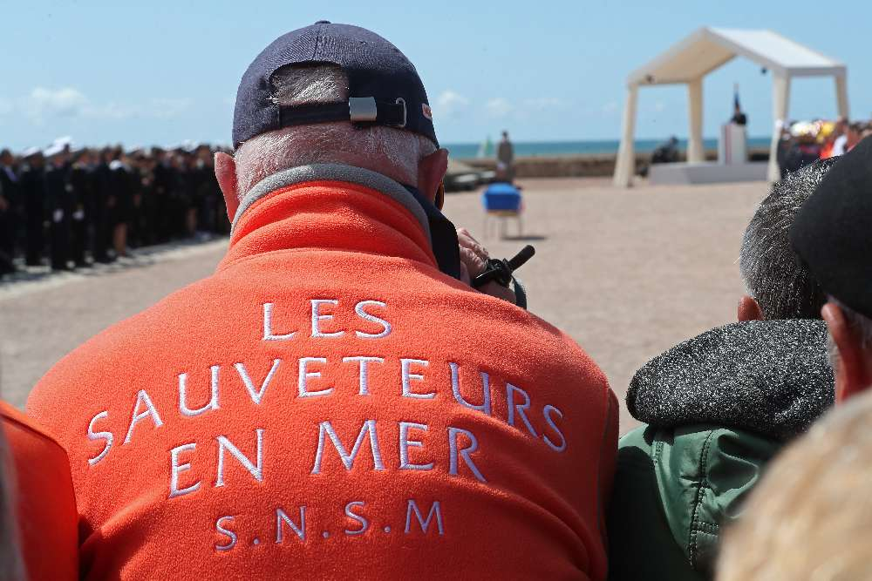
Moment de recueillement, pour les bénévoles de la SNSM CRÉDIT PHOTO : JEAN-CHRISTOPHE SOUNALET/ "SUD OUEST"

Cet agent territorial bénéficie, comme d’autres bénévoles luziens, d’une convention signée en 2009 avec la mairie. « Ça nous permet d’être détachés au service de la SNSM, comme les pompiers. En fait, on n’attend pas grand-chose de l’État après ce drame. Ce n’est pas dans l’ADN du sauveteur d’attendre quelque chose, mais on aimerait bien un coup de pouce financier. » L’appel des sauveteurs vaut aussi bien pour le public. Une cagnotte est en lignepour les familles des victimes.
(1) David Bossard, Emmanuel Hubé, Christophe et Jérôme Monnereau

